Kırkayak Kültür
Sinema Atölyesi Çarşamba Gösterimleri Başlıyor.
İspanyol Sineması’na Bir Bakış
“Kara Mizah”

Kırkayak Kültür, Ocak ayı boyunca Klasik İspanyol Sineması’nın seçkin örneklerini sinemaseverlerle, “Kara Mizah” seçkisi adı altında, buluşturuyor. İspanyol sinemasının klasikleri arasında kabul gören dönem filmlerinden oluşan bir program 4 filmden oluşuyor.

Kırkayak Kültür Sinema Atölyesi, 5 yıldır sürdürdüğü film gösterimlerine ocak ayıyla birlikte yeniden başlıyor. İspanyol sinemasına bir bakış “Kara Mizah” adıyla 4 filmlik bir seçki izleyiciyle buluşuyor.

“Kara Mizah” başlığı altında 4 film yer alıyor: Cellat (El Verdugo – The Executiner), Bunu Hak Edecek Ne Yaptım? (Qué He Hecho yo Para Merecer Esto? – What Have I Done to Deserve This?), Şeytanın Günü (El Dia De La Bestia - The Day of the Beast), Mahalle (Barrio). Bu dört filmin ortak özelliği, kara mizahı sinemanın görsel gücüyle birleştirmeleri. Kara mizah ilgili sinemaseverler için ayrı bir tutkudur ve ayrı bir zevktir. Sıradan komedi filmlerinden farklı olarak burada; cinayet, ölüm, savaş, akıl sağlığı veya hastalık gibi çeşitli ciddi durumlar anlatılırken aynı zamanda ince bir mizah sergilenir.

İspanyol yönetmen Luis Garcia Berlanga’dan başyapıt niteliğinde bir kara mizah daha: Cellat (El Verdugo – The Executiner). Birçoğu başyapıt niteliğinde yirmiden fazla filme imza atan yönetmen, Buñuel ve Saura ile birlikte Franco’ya karşı çıkan ve filmleri sürekli sansüre uğrayan yönetmenlerin başında geliyordu. Sinema tarihine Bienvenido Mister Marshall, El Verdugo ve Plácido gibi başyapıtlarıyla geçen yönetmen, İspanyol sinemasının gelişimine de büyük katkılar sağladı.

Pedro Almodуvar ünlü filmi, Bunu Hak Edecek Ne Yaptım? (Qué He Hecho yo Para Merecer Esto? – What Have I Done to Deserve This?). Madrid dünyanın sinir merkezi. Aralarındaki iletişim yok denecek kadar zayıf bir aile... Evin hanımı temizliğe gitmekte ve en ağır şartlarda çalışmaya alışkın Gloria’nın hayatını işliyor.

Álex de la Iglesia’nın filmi, Şeytanın Günü (El Dia De La Bestia - The Day of the Beast) filmi ise, günah işleyerek ruhunu şeytana satıp böylece Deccal'ı engelleyebileceğine inanan bir rahip, O'na yardım etmeye çalışan satanist metalci genç, dolandırıcı bir medyum ve büyükbabanın ekseninde gelişmekte.

Yönetmenliğini Fernando León de Aranoa'nın yaptığı Mahalle (Barrio), Madrid’in banliyölerinde yaşayan 15 yaşında üç arkadaşın hikâyesini anlatıyor. Hayatlarında plaj görmemişler, o derece fakirler. Hepsinin hayalleri de var sorunları da var. İspanyol filmlerini sevenler için farklı bir seçim olabilir.

Kırkayak Kültür Sinema Atölyesi kapsamında gösterilecek film seçkisi Kırkayak Kültür Salonunda, ücretsiz olarak, izlenebilecek.

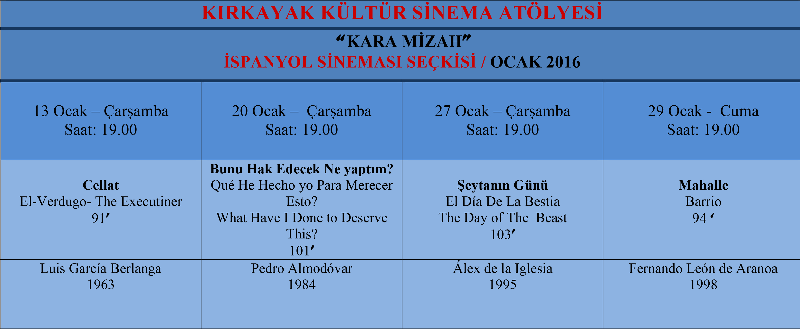

Şeytanın Günü (El Dia De La Bestia - The Day of the Beast)
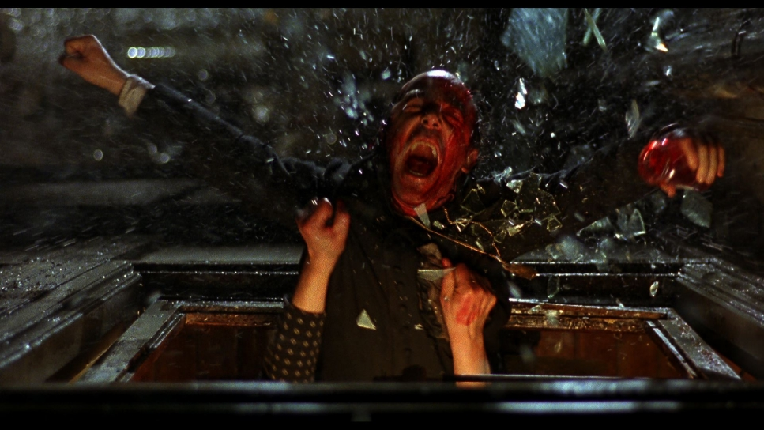
Cellat (El Verdugo – The Executiner)

Bunu Hak Edecek Ne Yaptım?
(Qué He Hecho yo Para Merecer Esto? – What Have I Done to Deserve This?)
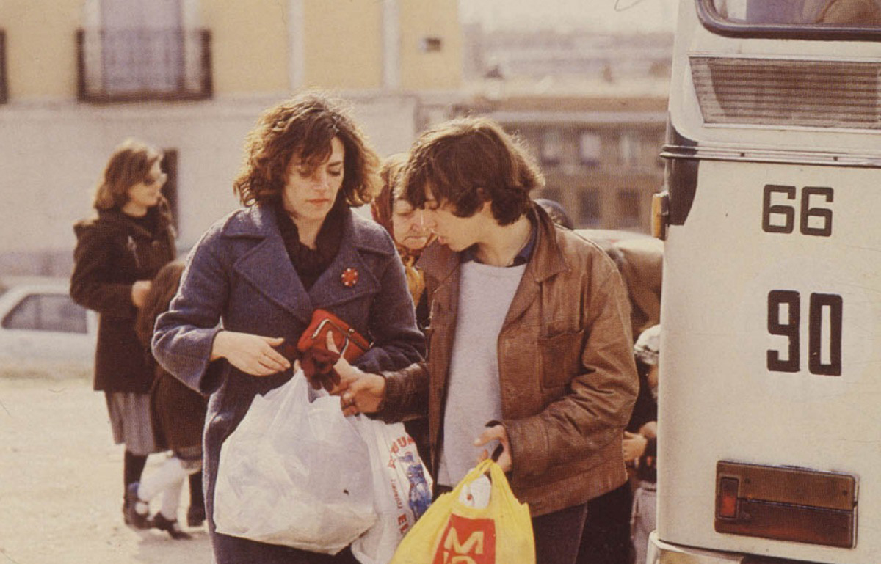

Mahalle (Barrio)